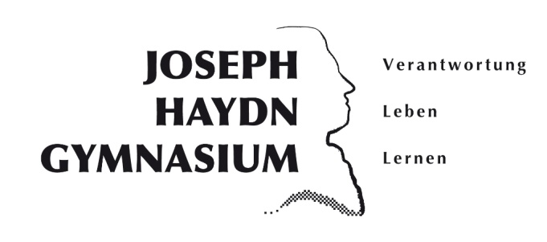
Joseph-Haydn-Gymnasium
Am Bürgerpark 16
48308 Senden

 02597/5345
sekretariat@jhgsenden.de

Anmeldung zur Bläsergruppe

5. Jahrgang zum Schuljahr 2018/2019

Vorname: __________________________________________________________________

Name: _____________________________________________________________________

Geburtsdatum: _____________________________________________________________

Adresse: ___________________________________________________________________

Telefon: ___________________________________________________________________

E-Mail: ____________________________________________________________________

Musikalische Vorkenntnisse: __________________________________________________

__________________________________________________________________________

Hiermit verpflichte ich mich zur Zahlung des monatlichen Beitrages von 40 € ab dem Schuljahr 2018/2019 (die Kontodaten werden rechtzeitig bekannt gegeben).
Ich bin darüber informiert worden, dass die Auswahl der Instrumente durch die Leitung der Bläsergruppe erfolgt.

___________________ _____________________________________________
Datum Unterschrift des/der Erziehungsberechtigten

